Резюме учителя

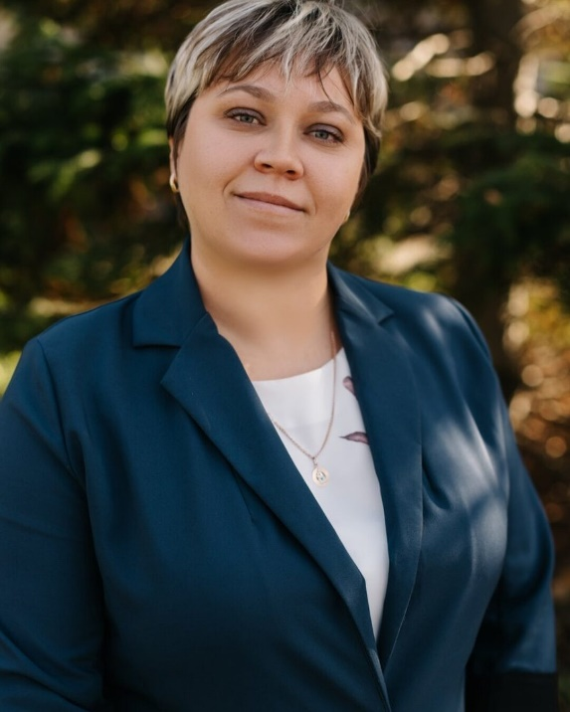

ФИО: Кулагина Светлана Геннадиевна

Год рождения: 18 февраля 1989г.

Образование: среднее специальное

Специальность: учитель начальных

классов с дополнительной подготовкой в

области русского языка и литературы

Трудовой стаж: 13 лет и 7 месяцев

Педагогический стаж: 13 лет и 7 месяцев

Место работы: Муниципальное

казенное общеобразовательное

учреждение «Средняя

общеобразовательная школа №31»

п. Восток, Красноармейский

район, Приморский край.

Обязанности: Преподаю 7 предметов: математику, русский язык, литературное чтение, окружающий мир, технологию, ИЗО, музыку, все эти предметы разные, но каждый по своему интересный.

Постоянно занимаюсь самообразованием, повышаю профессиональное мастерство, используя для этого все формы сотрудничества с педагогической общественностью. Много времени отвожу воспитательной работе с детьми, так как являюсь классным руководителем 3 В класса. Моя цель как классного руководителя – создать благоприятную атмосферу для успешного обучения и воспитания в условиях классного коллектива, чтобы ребята чувствовали себя комфортно, уверенно, чтобы они находили в классе поддержку и взаимопонимание.

Я учу детей, а они учат меня…искренности, открытости, непосредственности.

Достижения: В этом году мы с классом участвовали в олимпиадах различного уровня, принимали участие в поселковом конкурсе творческих работ «Зимний калейдоскоп – Русская Зима». Принимаем участие в многочисленных патриотических, благотворительных акциях, творческих конкурсах, школьных и поселковых концертах. Подготовили спектакль к 9 мая «Дети войны».

К личным достижениям отношу участие в краевом конкурсе видеороликов «Моя педагогическая находка». Два года подряд заняла призовые места в этом конкурсе. Принимаю участие в школьных и районных семинарах, делюсь своим педагогическим опытом с коллегами. Провожу открытые уроки и внеклассные мероприятия.

Профессиональные навыки: Имею профессиональную переподготовку «Педагог по обучению лиц с ограниченными возможностями здоровья»

• Опыт индивидуальной работы с детьми в возрасте от 7-11 лет.

• Владение ФГОС начальной школы

• Навыки проведения внеклассных мероприятий численностью до 25 человек: классные часы, викторины, конкурсные программы, игровые и спортивные мероприятия.

• Умение вести консультационную работу с родителями проблемных учеников.

• Умение работать с электронным дневником.
Я уверенный пользователь ПК. Имею опыт ведения учебной документации, проведения контроля знаний учеников. Владею умением заинтересовать учеников. Использую индивидуальный подход к ученикам.

